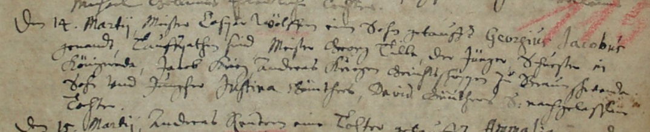

Kirchenbuch Wippra 1671
Abschrift:
„Den 14. Martii Meister Caspar Wölfern einen Sohn getauft Georgius Jacobus
genandt, Taufpathen sind Meister Georg Tille, der Jürgen Scharfe (?) in
Königerode, Jacob Krieg, Andreas Krieges Gerichtsschöppen zu Braunschwende
Sohn und Jungfer Justina Günther(s), David Günthers nachgelassene
Tochter“.

